Entdeckungen 3: Voraussetzungen
Kapitel 3: Kulturen 1

20 Min | Partnerarbeit | Zusammenhänge ziehen | Arbeitsblatt, Lösung, Schere, Leim
Indio-Kulturen: überhaupt nicht «primitiv»!

Für die Entdecker waren die Einwohnerinnen und Einwohner einfach «Inder» und «Inderinnen», auf Spanisch «Indios» oder «Indias», weil sie sich in Indien glaubten und weil sie keine klare Vorstellung hatten, was echte Inderinnen und Inder sind. Die Entdecker sahen die Indios und Indias als einfache, einfältige Menschen an, ohne zu unterscheiden, dass sich ihre Kultur dem jeweiligen Land angepasst hat. Vereinfachend können wir zwei Indio-Kulturen unterscheiden. Du findest hier Zettelchen mit paarweise gleichem Thema, die allerdings durcheinandergeraten sind. Ordne sie und klebe sie auf die Karte unten.

Westen von Mittel- und Südamerika |  | Karibische Inseln und Amazonas-becken
Gebirgiges Land |  | Flaches Land
Kleine Stammesgemeinschaften bevölkern die fruchtbaren Gegenden. |  | Versorgung muss wegen der rauen Natur organisiert werden.
Kleine Stämme unter einem Führer |  | Aufbau einer Monarchie, zentrale Macht, Militär
Wohnen in Städten |  | Siedlung in Dörfern
Götterglaube |  | Naturreligion
Kaum Auseinandersetzung im weiten Raum, zutrauliche Haltung gegenüber Fremden |  | Auseinandersetzung zwischen den Völkern, Konkurrenz um den besten Boden
Kriegerische Haltung, Misstrauen |  | Friedliche Haltung, Vertrauen
Sie haben kaum Zeugnisse hinterlassen. |  | Sie haben Zeugnisse ihrer Kultur hinterlassen.
Wir wissen viel über diese Kulturen. |  | Wir wissen wenig über diese Kulturen.

Zwei unterschiedliche Kulturen
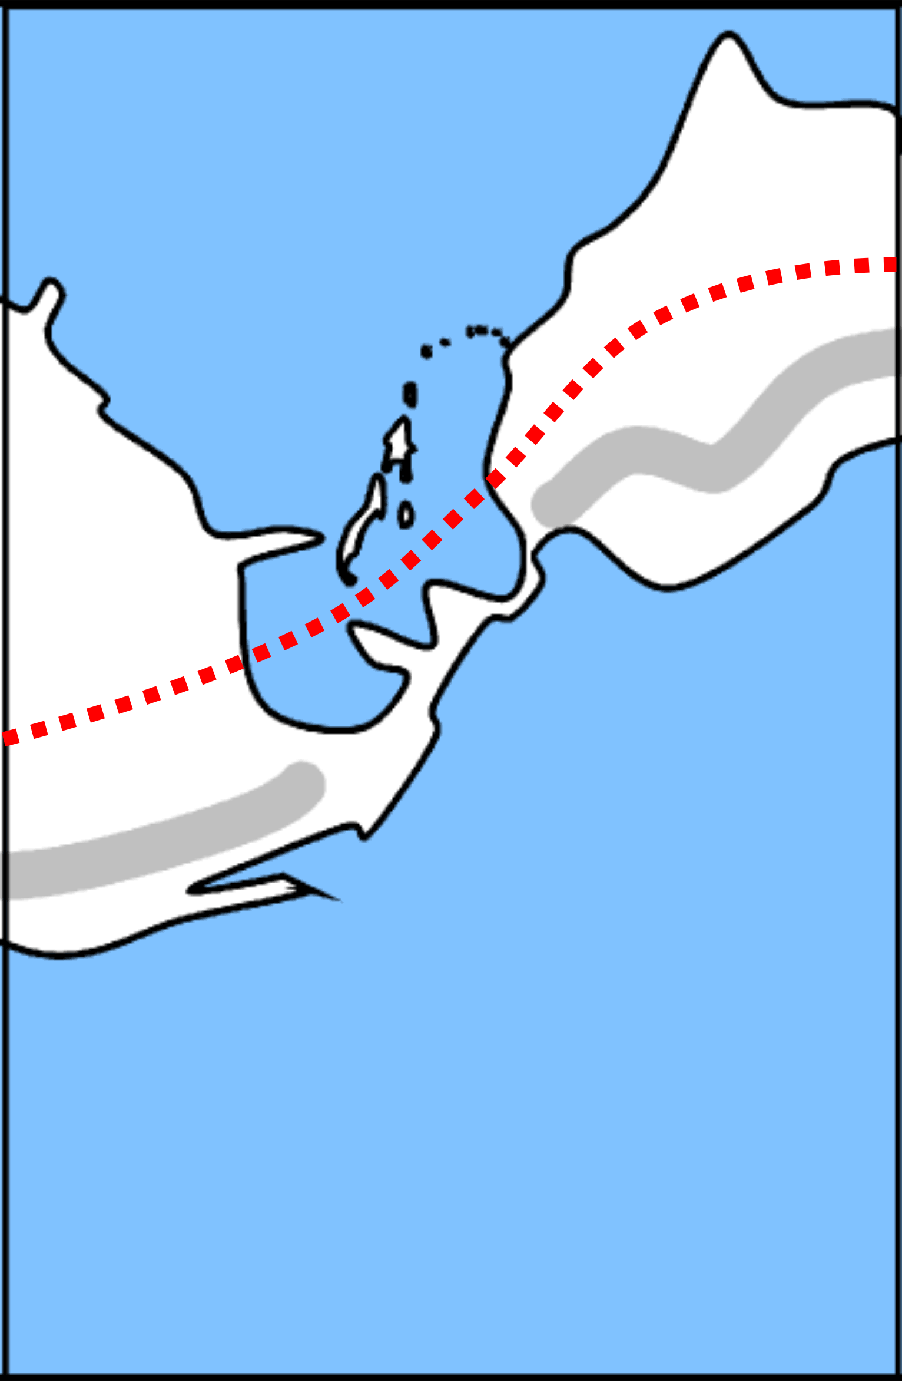

Lösung

Auf dem Arbeitsblatt sollten die Zettel wie folgt eingeklebt werden:

Westen von Mittel- und Südamerika |  | Karibische Inseln und Amazonasbecken
Gebirgiges Land |  | Flaches Land
Versorgung muss wegen der rauen Natur organisiert werden. |  | Kleine Stammesgemeinschaften bevölkern die fruchtbaren Gegenden.
Aufbau einer Monarchie, zentrale Macht, Militär |  | Kleine Stämme unter einem Führer
Wohnen in Städten |  | Siedlung in Dörfern
Götterglaube |  | Naturreligion
Auseinandersetzung zwischen den Völkern |  | Kaum Auseinandersetzung im weiten Raum
Kriegerische Haltung, Misstrauen |  | Friedliche Haltung, Vertrauen
Sie haben Zeugnisse ihrer Kultur hinterlassen. |  | Sie haben kaum Zeugnisse hinterlassen.
Wir wissen viel über diese Kulturen. |  | Wir wissen wenig über diese Kulturen.
Erläuterung

Hier lohnt sich eine Besprechung der Postenarbeit im Plenum, weil Sie darauf hinweisen können, wie die verschiedenen Eigenschaften zusammenhängen. Dazu folgender Text zu Ihrer persönlichen Information:

Eine andere Unterscheidung ist die in Gesellschaften im Hochland und im Tiefland, die jeweils wiederum in so genannte Kulturareale untergliedert werden können, wobei Gemeinsamkeiten in der Sprache oder in anderen kulturellen Elementen als Kriterien dienen. Im Gebiet des heutigen Lateinamerika gestaltete sich die soziale und kulturelle Ordnung, die sich die Menschen gaben, im Hochland und im Tiefland sehr unterschiedlich. In den waldreichen Tiefländern existierten um 1500 meist so genannte Stammesgesellschaften. Ihre Grundlage waren Jäger- und Sammlertätigkeiten oder das Anlegen von Pflanzungen. Im Innern waren diese Gesellschaften gering differenziert, politische Entscheidungsträger waren so genannte Chiefs und die älteren Männer der Residenzgruppe. In den Hochlandregionen Mexikos und der Anden entwickelten sich dagegen Gesellschaften, die staatlich verfasst waren, eine komplexe soziale Struktur sowie städtische Siedlungsformen aufwiesen und deren Wirtschaft überregionale Verflechtungen kannte.
Ungefähr in Analogie zu diesen Differenzen weist auch die Quellenlage für den Zeitraum um 1500 große Unterschiede auf. Besonders schwierig ist die Quellenlage für die Waldlandindianer im Tiefland. Fragen wir uns heute, wie diese Menschen zum Zeitpunkt der europäischen Expansion um 1500 lebten, so sind wir ausschließlich auf archäologische Hilfen sowie auf die zeitgenössischen Beschreibungen europäischer Berichterstatter angewiesen. Der Versuch, aus den kulturellen Praktiken heutiger Waldlandindianer Rückschlüsse auf damalige Lebensweisen zu ziehen, wie er sich in der Literatur mitunter findet, ist mehr als problematisch, weil auch die Waldlandgesellschaften nicht einfach statisch und unveränderlich waren. Die wichtigste Quelle sind also die Berichte von Europäern aus der Zeit, die jedoch von zweifelhaftem Wert sind. Denn in deren Beschreibungen vermengten sich Beobachtungen mit Vorurteilen oder Fantasiebildern. Weil es nur sehr wenige Berichte von Europäern über Waldlandindianer aus der Zeit gibt, fällt es zudem schwer, diese Quellen durch Vergleiche untereinander auf ihre Glaubwürdigkeit zu prüfen.
Günstiger gestaltet sich die Quellenlage für die Staatengebilde des Hochlands. Zu nennen sind die der Azteken und der Inka, zwischen denen es mancherlei Gemeinsamkeiten gab. Insbesondere beruhten beide Staatsgebilde auf der kriegerischen Überwältigung anderer Völker und Stämme in den Hochlandregionen, weshalb dem Krieg in beiden Gesellschaften eine hohe Bedeutung zufiel. Für die spanischen Eroberer sollte sich dies als großer Vorteil erweisen, weil sie bei ihrem Vorgehen die Konflikte zwischen den überlagernden und den unterworfenen Gesellschaften, im Fall der Inka auch die bürgerkriegsartigen Auseinandersetzungen im Andenraum, für sich ausnutzen konnten.

König Hans-Joachim Riekenberg Michael, Rinke Stefan: Die Eroberung einer neuen Welt. Präkolumbische Kulturen, europäische Eroberung, Kolonialherrschaft in Amerika. Schwalbach/Ts. 2005. 8f.

